Отчёт о проведении экологической акции
« Каждой пичужке – кормушка! »

В акции участвовали: дети подготовительной к школе группы «Смешарики»
(18 человек), родители, воспитатели. Было изготовлено 10 кормушек.
Основные цели и задачи:
-формирование у подрастающего поколения бережного отношения к природе и
к миру птиц;
-развитие творческих способностей и интереса к природоохранной деятельности
- расширить представления детей о птицах, об условиях их жизни, продолжать
учить узнавать птиц по внешнему виду, повадкам, пению;
- закрепить понятие о необходимости помогать птицам в холодное время года;
- прививать детям и их родителям доброжелательное и заботливое отношение к
окружающему, приучить их заботиться о птицах.

В нашем детском саду прошла экологическая акция «Каждой пичужке – кормушка». Родители и дети охотно участвовали в организации проведения подкормки зимующих птиц: изготавливали совместно кормушки, тем самым прививая детям знания о пернатых, об их жизни, повадках, поведении.
В Акции основной формой деятельности стало изготовление кормушек, размещение их на территории детского сада и подкормка птиц детьми во время прогулок. А целью проведённой акции является привлечение внимания детей к проблемам охраны окружающей природной среды, воспитание бережного и внимательного отношения к природе, получение опыта практической природоохранной деятельности.
Родители наших воспитанников ответственно отнеслись к серьезному и нужному делу. Кормушки были изготовлены из деревянного, бросового и природного материала. Многие из них выполнены с особенным проявлением мастерства и творчества и заслуживают особого внимания.
Дети и их родители приносят разнообразный корм для птиц: пшено, гречку, семена подсолнечника, печенье, сухари. Каждый день мы добавляем в кормушки корм. Результатом хорошей подкормки является то, что стайки птиц в ожидании корма держатся на участке детского сада, ждут его. Благодаря этому создаются хорошие условия для систематических наблюдений за птицами.

Подкормка зимующих птиц приносит пользу не только пернатым, но и в
обучении и воспитании детей. Дети нашей группы через беседы, познавательные
занятия и наблюдения узнали о различных видах птиц нашей местности, узнали
характерные особенности внешнего вида, поведения, учились заботиться о
птицах, испытывали радость от осознания того, что, делясь крохами,
подкармливая птиц, можно спасти их от гибели.

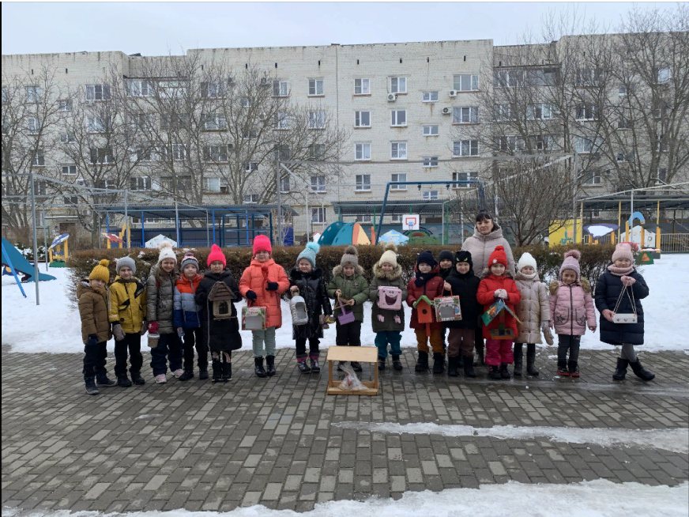

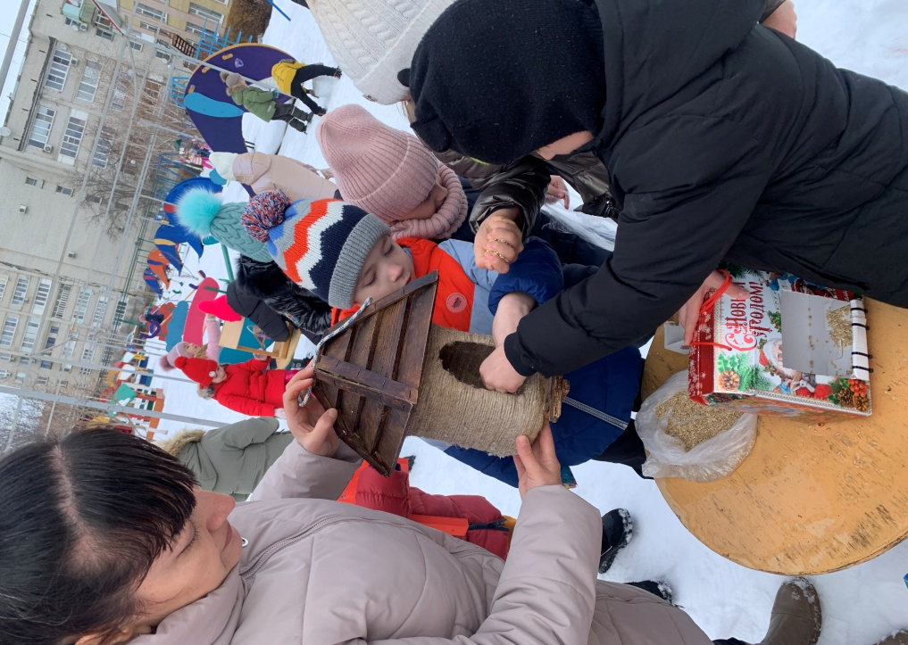
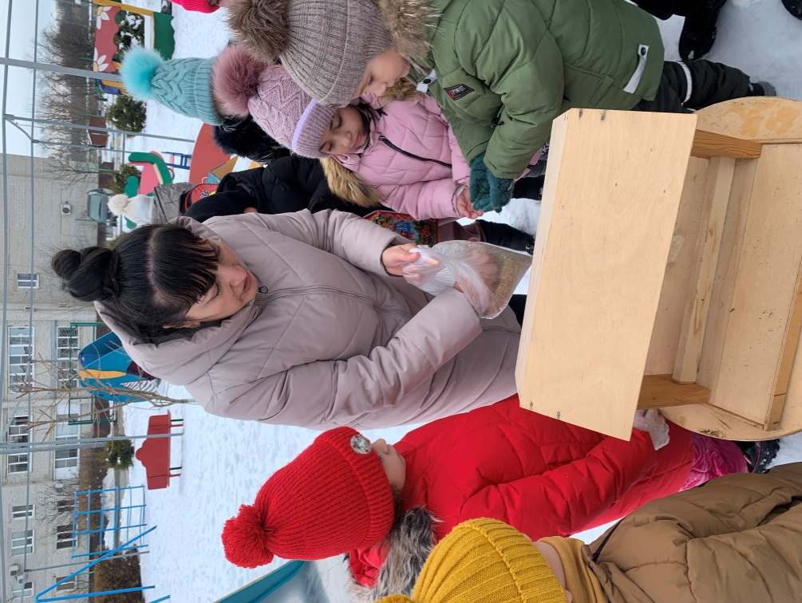

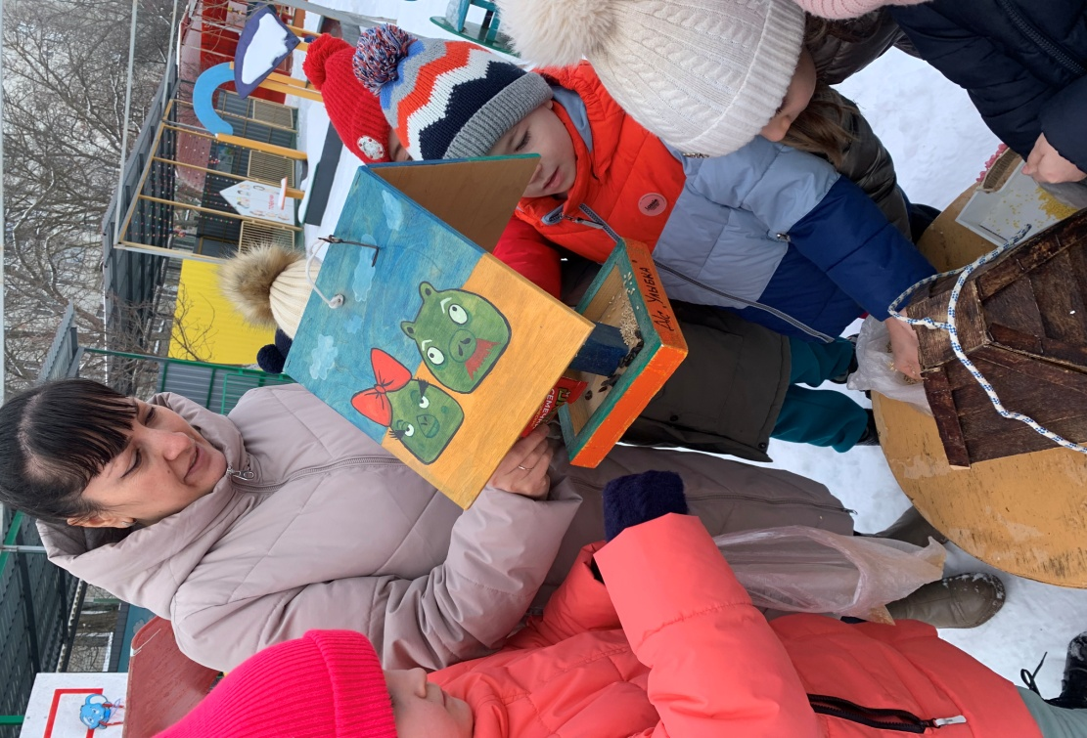

Воспитатель: Манафова Э.М.

